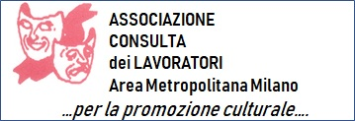
LA CONSULTA DEI LAVORATO PROMUOVE UN’ INIZIATIVA GIÁ
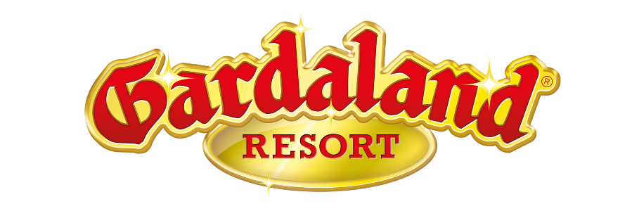
IN ATTO NEGLI ANNI SCORSI E VI PROPONE:

Biglietti a data libera
€ 34,00 Anziché € 56,00
utilizzabili fino al 28.10.2024
********
Tale promozione è valida fino al
15 APRILE 2024
Oltre tale data i prezzi subiranno un aumento sulla la base della nova proposta che ci promuoverà Gardaland

Prenota i tuoi biglietti scrivendo a sederegionalelombardia@anla.it
(I biglietti verranno inviati on line)

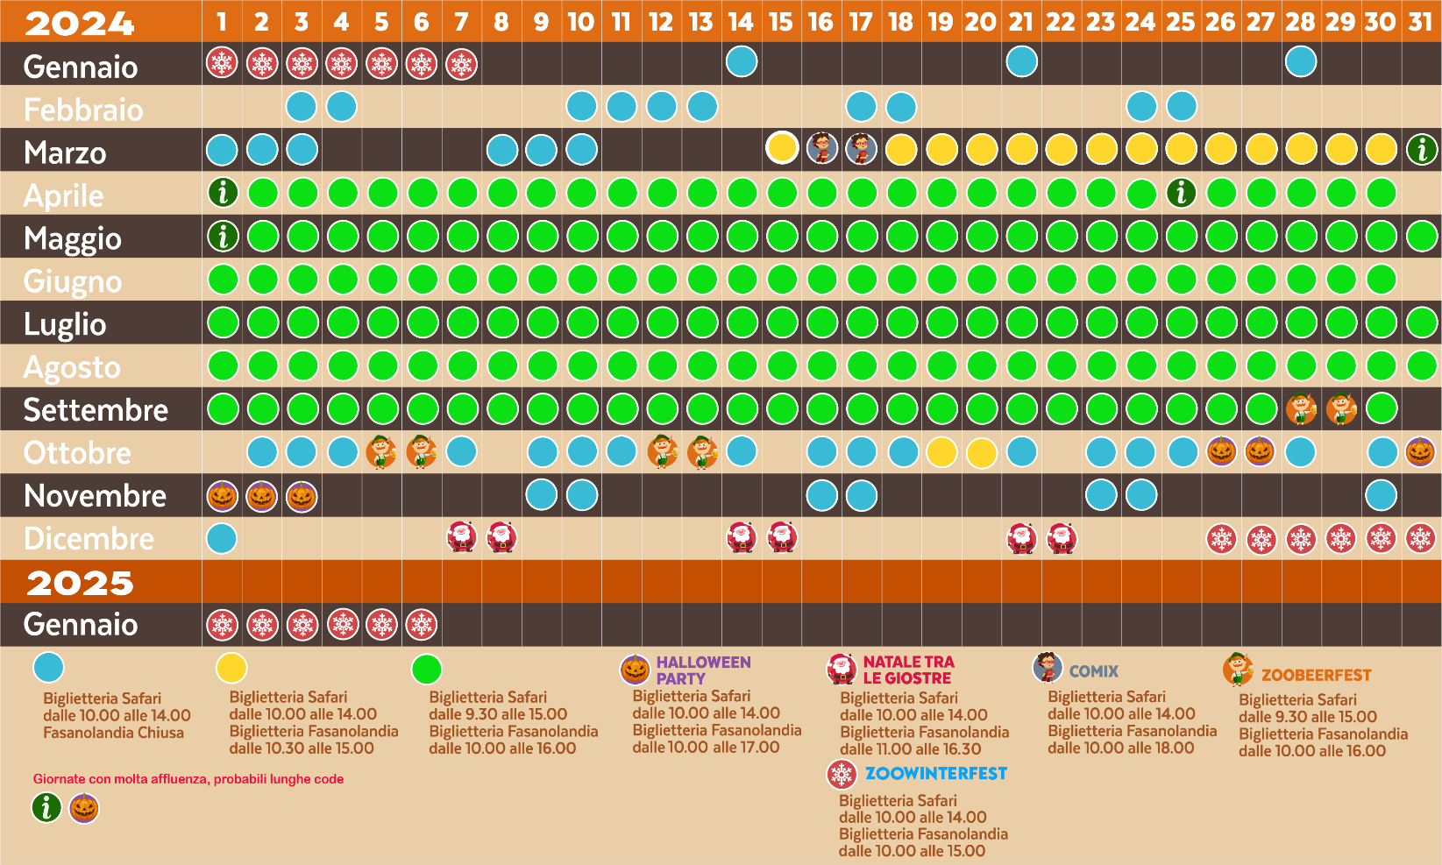
CALAENDARIO 20

